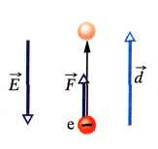
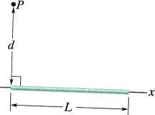
- Elektrony są bezustannie wybijane z cząsteczek powietrza w atmosferze przez cząstki promieniowania kosmicznego. Każdy elektron po uwolnieniu doznaje działania siły elektrostatycznej F, wskutek istnienia pola elektrycznego, wytwarzanego w atmosferze przez naładowane cząstki, znajdujące się już na Ziemi. W pobliżu powierzchni Ziemi natężenie pola elektrycznego ma wartość E = 150 N/C i jest skierowane w dół. Ile wynosi zmiana ΔE_{p} elektrycznej energii potencjalnej uwolnionego elektronu, gdy siła elektrostatyczna powoduje, że przemieszcza się on pionowo do góry, na odległość d = 520 m ?
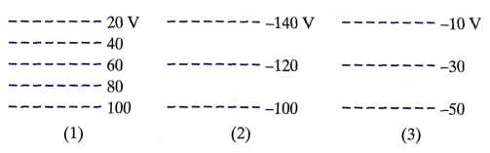
- Na rysunku przedstawiono cienki, nieprzewodzący pręt o długości L, naładowany jednorodnie dodatnio z gęstością liniową λ. Określ potencjał elektryczny V, wytworzony przez pręt w punkcie P, leżącym w odległości od pręta na prostej prostopadłej przechodzącej przez jego lewy koniec.
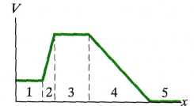
- Na rysunku przedstawiono trzy układy przekrojów powierzchni ekwipotencjalnych w obszarze przestrzeni o tych samych rozmiarach, a) Uszereguj te układy względem wartości natężenia pola elektrycznego w tym obszarze, zaczynając od największej, b) W którym układzie natężenie pola elektrycznego jest skierowane w dół strony?
- Na rysunku przedstawiono wykres potencjału elektrycznego V w zależności od x.
a) Uszereguj pięć obszarów według wartości składowej natężenia pola elektrycznego wzdłuż osi x, zaczynając od największej. Jaki jest kierunek natężenia pola wzdłuż osi x w: b) obszarze 2, c) obszarze 4?
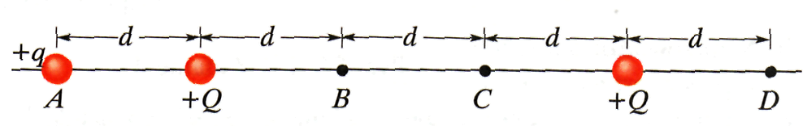
- Na rysunku przedstawiono układ trzech naładowanych cząstek. Jeśli przesuniemy cząstkę o ładunku +q z punktu A do punktu D, to czy następujące wielkości są dodatnie, ujemne czy zerowe: a) zmiana elektrycznej energii potencjalnej układu trzech cząstek, b) praca wykonana przez wypadkową siłę elektrostatyczną nad przesuwaną cząstką, c) praca wykonana przez nas? d) Jakie są odpowiedzi dla wielkości od (a) do (c) dla cząstki o ładunku +q przesuwanej z punktu B do punktu C?
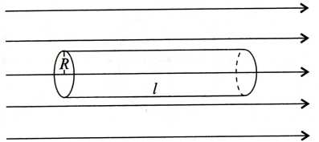
- Potencjał elektryczny w punktach płaszczyzny xy wynosi V = (2V/m²)x² - (3V/m²)y². Jaka jest wartość i kierunek natężenia pola elektrycznego w punkcie (3m, 2m)?
- Ile wynosi strumień natężenia £ jednorodnego pola elektrycznego przechodzący przez zamkniętą z obu stron powierzchnię Gaussa w kształcie walca, o promieniu podstawy H i długości /, w przypadku, gdy oś walca jest równoległa do linii sił?
- Dwie duże, równoległe, metalowe płyty znajdują się w odległości 1,5 cm od siebie i mają równe, co do wartości bezwzględnej, ale przeciwne ładunki na wewnętrznych powierzchniach. Przyjmijmy potencjał ujemnej płyty za równy zeru. Jeśli potencjał w połowie odległości między płytami wynosi +5 V, to ile wy natężenie pola elektrycznego w obszarze między płytami?
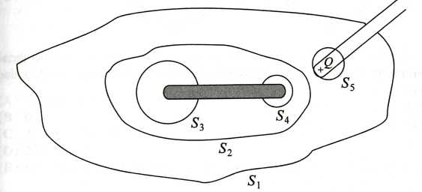
- Każda błyskawica poprzedzona jest niewidzialnym procesem, podczas którego strumień elektronów rozchodzi się w dół, od chmury do ziemi. Elektrony te pochodzą z chmury i cząsteczek powietrza, które ulegają jonizacji w obszarze strumienia. Liniowa gęstość ładunku λ wzdłuż strumienia jest zwykle równa - 1• 10⁻³ C/m. Gdy strumień dociera do ziemi, elektrony zaczynają szybko na nią spływać. Podczas tego przepływu zderzenia między poruszającymi się elektronami i cząsteczkami powietrza dają bardzo jasny błysk światła (czyli samą błyskawicę). Jaki jest promień strumienia, jeśli cząsteczki powietrza ulegają jonizacji w polu elektrycznym o natężeniu większym od 3 • 10^{s} N/C?
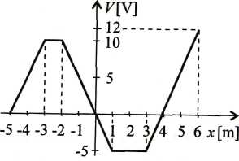
- Do izolowanego, obojętnego przewodnika, zbliżony został pręt naładowany dodatnio ładunkiem Q. Jeżeli indukowany w przewodniku ładunek ujemny ma również wartość Q, to ile wynosi strumień natężenia pola elektrycznego przez kolejne powierzchnie Gaussa jest?
- W pewnym polu elektrycznym potencjał zmienia się wzdłuż osi x tak, jak pokazuje rysunek. Narysuj zależność E_{x} składowej x natężenia pola elektrycznego od współrzędnej x.

